

毕业设计说明书

课题名称：

学生姓名
学 号
系 （部）
专 业
班 级
指导教师

起讫时间： 年 月 日～ 年 月 日
基于 RS485 的智能电路监测系统设计与应用

摘 要（粗黑体，三号）
近年来，随着自动化设备在生产生活中的广泛应用，越来越多的设备采用电池供电，电池在使用过程中环境的变化以及过充过放都会造成安全隐患，电池的安全使用日益受到人们的关注，供电设备是生产、控制的重要支撑。在供电设备出现故障时，如有保护装置会自动分闸，切除故障线路保护后端电器，轻者给设备的稳定运行带来隐患，重者引起火灾，为了使电池供电系统稳定运行，单纯的依靠人工巡检是不太现实，人工巡检不仅效率偏低，而且无法快速确定故障节点、及时排除故障。 故设计电路监控系统，这是一种自动化监控系统，能够远程集中监测各个电池供电节点的运行状态，使各个电池供电节点的运行状态集中并实时的显示在集中显示端。设计从机监控单元，监控单元以STM32为主控制器，设计电压电流采集电路，显示界面，RS485通信接口，实现本地数据实时显示，经RS485通信接口上传当前节点实时数据到主机，完成从机向主机的数据上传，并能实现多个从机同时挂载在RS485总线上。设计主机端集中显示从机上传数据，主机端以STM32为主控制器，有显示界面，RS485通信接口，实现对从机数据实时接收与实时显示，实时掌握各节点电池供电状态，提高供电网络的自动化水平。
关键词：RS485；电路检测；电源监控；电流电压采集；

目 录
摘 要（粗黑体，三号） I
第1章 绪论（黑体，小二号） 1
1.1 应用背景（黑体，四号） 1
1.2 控制流程分析 1
第2章 硬件设计(硬件选型与配置)（黑体，小二号） 3
第3章 软件编程(组态) 5
第4章 调试及结果分析 6
第5章 结论 7
参 考 文 献 8
致 谢 9

第1章 绪论（黑体，小二号）

1.1 应用背景（黑体，四号）
随着电池应用的普及,使得电池安全使用的日益提高。针对这种实际需求,结合学生实际掌握 知识和技能,进一步拓展和加强学生实际应用能力。 现电池监测技术基于单机比较常见,多机联网还是比较少,虽然技术比较成熟,但是价格 比较高。面对这种情况,本课题提出硬件资源比较少,运行比较可靠的 RS485 为通信方式,连接 多个从机和多个主机,实现低成本联网。为了保证系统准确性和通用,电流和电压采集由硬件 和软件相结合方式实现。
在目前的工业现场控制、物联网、石油勘探、多点远距离监控等领域中,常采用RS485总线通信方式,这主要是因为RS485总线通信具有电路设计简单、可靠性高、抗干扰能力强、通信速度快及支持多点远离等特点。

1.2 控制流程分析
目前本系统采用串口的方式连接RS485总线，采用一主机多从机的询问回答机制，主机定时向RS485总线上发送开始标记加从机设备号，发送完成后由硬件将主机自动切换为接收模式，从机接收到返回所需的数据，如果发送的ID与从机ID匹配，从机向主机端向RS485总线上发送电压，电流数据，发送完成后由硬件自动切换为接收模式。从机的电压电流采集不间断运行，只有主机向从机询问，从机才向RS485总线发送数据，使总线线上始终只有一个设备在发送数据，保证数据可靠有效的传输。主机接收到从机返回的数据保存在单片机中，并实时显示在主机端屏幕上。
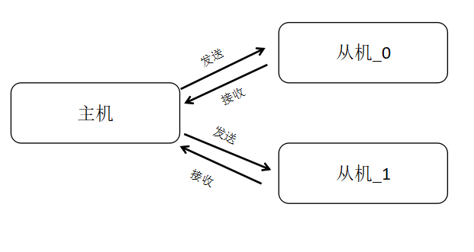
图 0-1

第2章 硬件设计(硬件选型与配置)（黑体，小二号）

2.1硬件方案的确定
本设计由STM32F103C8T6单片机核心板电路+INA199电流监控电路+lm358阻抗匹配电路+TTL转RS485自动换向电路组成。

2.1.1 主控芯片的选择
方案一：采用可编程逻辑器件CPLD
采用可编程逻辑器件CPLD作为控制器，CPLD可以实现各种复杂的功能、规模大、密度高、体积小、稳定性高、I/O资源丰富、易于进行功能扩展。采用并行的输入输出方式，提高了系统的处理速度，适合作为大规模控制系统的控制核心。但本系统不需要复杂的逻辑功能，对数据的处理速度的要求也不是非常高。且从使用及经济的角度考虑，最终放弃了此方案。
方案二：采用STC89C52单片机
采用STC公司的STC89C52单片机作为主控制器，STC89S52是一种低功耗、高性能CMOS8位微控制器，具有8K 在系统可编程 Flash 存储器。该单片机功耗低、接口丰富，成本低廉，完全能满足本设计要求。
方案三：采用MSP430单片机
采用单片机芯片控制MSP430单片机是美国德州仪器（TI）推出的一种16位超低功 耗的混合信号处理器（Mixed Signal Processor），主要是针对实际应用需求，把许多模拟电路、数字电路和微处理器集成在一个芯片上，以提供“单片”混合信号处理的解决方案。MSP430F149是一个16位的、具有精简指令集的、超低功耗的混合型单片机，具有可靠性高、功耗低、扩展灵活、体积小、价格低和使用方便等优点，广泛应用于仪器仪表、专用设备智能化管理及过程控制等领域，有效地提高了控制质量与经济效益，已成为众多单片机系列中一颗耀眼的新星。
方案四：采用STM32单片机
本文所选单片机控制芯片为STM32单片机，STM32系列处理器是意法半导体ST公司生产的一种基于ARM 架构的32位、支持实时仿真和跟踪的微控制器。使用ARM最新的、先进架构的Cortex-M3内核，具有优异的实时性能、杰出的功耗控制、出众及创新的外设，并且最大程度的集成整合，十分易于开发，可使产品快速将进入市场。
综上所述，故选择方案四。

2.1.2 RS485转换芯片的选择
方案一：MAX485+外围换向电路
MAX485具有将TTL电平转换为RS485电平的功能，采用单一电源+5 V工作，额定电流为300 uA，采用半双工通讯方式。它完成将TTL电平转换为RS485电平的功能。MAX485芯片的结构和引脚都非常简单,内部含有一个驱动器和接收器。RO和DI端分别为接收器的输出和驱动器的输入端，与单片机连接时只需分别与单片机的RXD和TXD相连即可；/RE和DE端分别为接收和发送的使能端，当/RE为逻辑0时，器件处于接收状态；当DE为逻辑1时，器件处于发送状态，因为MAX485工作在半双工状态，所以只需用单片机的一个管脚控制这两个引脚即可；A端和B端分别为接收和发送的差分信号端,当A引脚的电平高于B时，代表发送的数据为1；当A的电平低于B端时，代表发送的数据为0。在与单片机连接时接线非常简单。只需要一个信号控制MAX485的接收和发送即可。同时将A和B端之间加匹配电阻，一般可选100Ω的电阻
方案二：采用MAX13487
MAX13487是一款+5V单电源供电，半双工，具有±15kVESD保护RS-485/RS-422兼容收发器具有一个发送器和一个接收器。MAX13487E具有热插拔功能，可消除通电或带电期间总线上的错误转换插入。MAX13487E具有Maxim特有的自动方向控制功能。这种架构使得适用于隔离RS-485等应用的理想设备端口，其中驱动程序输入与驱动器使能信号驱动差分总线。MAX13487E功能降低转换率驱动器最大限度地减少电磁干扰和减少反射所造成的端接不当的电缆，允许高达500kbps的无错误传输。MAX13488E驱动程序速率不受限制，允许传输速度高达16Mb/s。MAX13487具有1/4单位负载接收器输入阻抗，允许总线上最多128个收发器。这些设备用于半双工通信。
相较与选择方案一方案二MAX13487芯片自带接收发送自动换向功能，RS485接收发送方向的控制一是采用软件的方式由单片机程序控制收发反向二是硬件实现反向的控制，使得使用RS485收发数据，和使用串口一致，可以降低程序编写难度，提高开发效率，使用MAX13487芯片省去了外围换向电路的设计，简化了电路设计，更加方便快捷，故选用方案二。

2.1.3电流监测方案的选择
方案一：霍尔电流互感ACS710
霍尔电流传感器基于磁平衡式霍尔原理，根据霍尔效应原理，从霍尔元件的控制电流端通入电流I，并在霍尔元件平面的法线方向上施加磁感应强度为B的磁场，那么在垂直于电流和磁场方向（即霍尔输出端之间），将产生一个电势VH，称其为霍尔电势，其大小正比于控制电流I。ACS710由一个集成的精密线性霍尔传感器， 芯片级霍尔电流传感器，串联在电流回路中，外围电路简单。
开环模式的霍尔电流传感器式，可测交直流电流，无需检测电阻，内置毫欧级路径内阻，单电源+5/+3.3供电。
方案二：采样电阻经过运放的差分放大电路，将采样电阻接入待测试电路，由lm358组成差分放大电路，输出端接入单片机ADC计算得到电流值。
方案三：集成电源管理IC INA199
INA199系列电压输出、电流分流监控器（也称为电流 传感放大器）常用于过流保护、针对系统优化的精密电流测量或闭环反馈电路。该系列器件可在独立于电源电压的-0.3V至26V共模电压下感应分流电阻器上的电压降。共有三种固定增益可供选择：50V/V、100V/V和200V/V。该系列器件采用零漂移架构，偏移较低，因此在进行电流感测时能够将分流电阻器两端的最大压降保持在最低10mV的满量程。这些器件由2.7V 至 26V的单个电源供电。由INA199组成差分放大电路。
比较方案一虽然性能优秀但是霍尔电流传感器一般成本较高本方案不采用，比较方案二，方案三，原理一致方案三集成度更高可以简化电路设计，提高测量的精度和稳定性，在成本上提高不多，故采用方案三。

2.1.4 显示方案的选择
方案一
采用LED数码管动态扫描,LED数码管价格适中,对于显示数字十分合适,采用动态扫描法与单片机连接时,虽然占用的单片机口线少，电路简单，性价比较高。然而由于本设计显示数据较多，数码管明显不符合要求，故舍弃。
方案二
采用点阵式数码管显示，点阵式数码管是由八行八列的发光二极管组成，对于显示文字比较适合,若采用在显示数字显得太浪费,且价格也相对较高,所以在此也不用此种作为显示。
方案三
OLED屏幕显示，由单片机驱动，它主要用来显示大量数据、文字、图形，能够显示的位数多，显示得清晰多样、美观，同时显示器的编写程序简单，价格便宜，而且功率消耗小寿命长抗干扰能力强。
故选择方案三。

2.2 各部分硬件电路设计

2.2.1 系统总体架构
本系统分为主机和从机，主机只负责显示从RS485端口接收到的数据，总线上可以同时挂载多个从机，从机负责采集电压电流信息通过RS485端口发送到主机。主机和从机RS485的收发电路保持一致。从机包括，stm32最小系统，INA199电源监控电路，电压监控电路，OLED显示电路，RS485收发电路。主机包含stm32最小系统，OLED显示电路，RS485收发电路。
图
stm32
单片机
最小系统
RS485电路
USB接口5V供电
INA199电源监控
电阻分压电压监控
OLED显示
stm32
单片机
最小系统
RS485电路
USB接口5V供电
OLED显示
主机

图

2.2.2 stm32单片机最小系统
复位电路，stm32 NRST引脚被拉低将产生复位信号，上电或按下REST时电容电量被释放，电流从C2流过RESET被拉低产生复位信号，一定时间后电容充电完成相当与C2断路RESET拉高，完成复位。
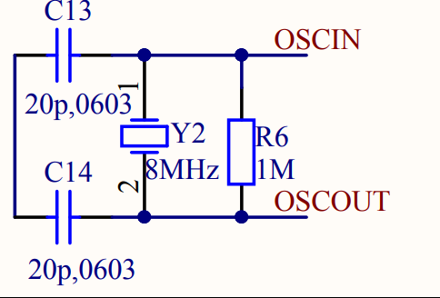
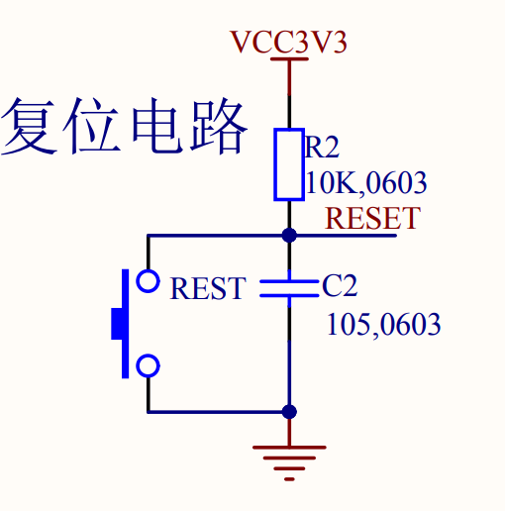
晶振电路，20皮法的电容为起振电容，选择8MHZ的晶振可以使用内部的分频设置得到
最大72Mhz的时钟频率，1M的电阻并联在晶振两端的作用是将电路内部的反向器加一个反馈回路，形成放大器，提高稳定性。
ST_LINK调试接口，通过SWD方式连接ST_LINK实现在线下载，调试的功能。
BOOT选择，STM32F103通过BOOT引脚选择程序从哪一部分运行，用来切换下载模式和FLASH和SRAM模式，P1为排针可以通过跳线帽来切换模式。
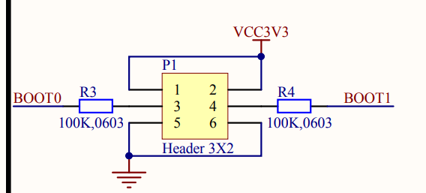
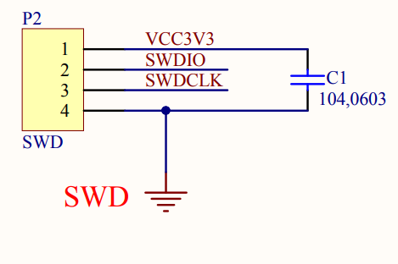

2.2.3 INA199电流监控
INA199内部简化电路图，本设计采用放大倍数为50倍的版本对应R3，R4=20k欧姆,R1，R2=10M欧姆(参考数据手册)。可根据内部简化电路图以及运放虚短，虚断的特性分析出
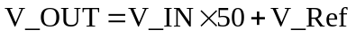
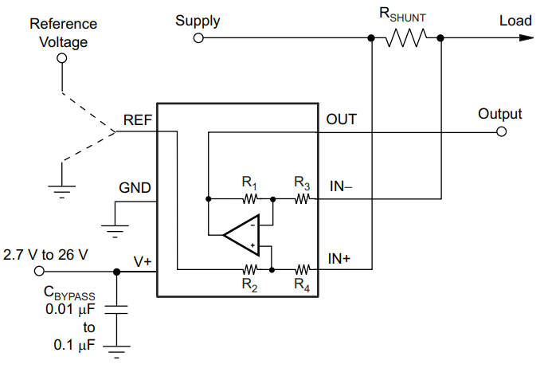
电路将此电流转换成电压后再送ADC转换成数字信号，图X电路。如图0~2000mA电流，流过采样0.01Ω电阻R_SHUNT，在R_SHUNT上会产生0~20mV的电压差。经过INA199放大为0~1V加上1.65V的参考电压输入到单片机ADC接口。可以实现给电池充电电流和放电电流的检测。
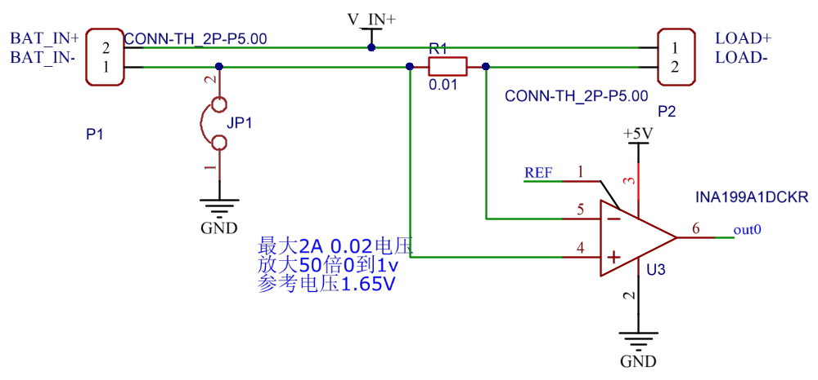
图 0-2
图 0-3

使用开尔文或4线连接将输入引脚连接到感应电阻器。这种连接技术确保在输入引脚之间仅检测到电流感应电阻阻抗。错误的路由电流感应电阻器通常导致输入引脚之间存在额外的电阻。鉴于电流电阻的欧姆值很低，任何额外的高载流阻抗都会导致重大测量误差。
将电源旁路电容器尽可能靠近电源和接地引脚。建议使用值为0.1μF的旁路电容器。可向其添加额外的去耦电容补偿噪声或高阻抗电源。
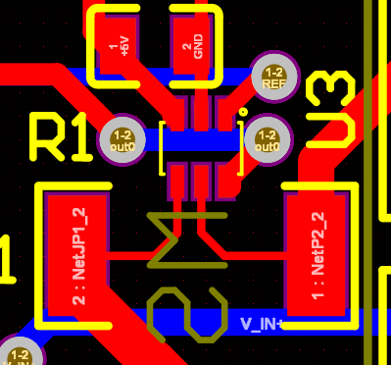
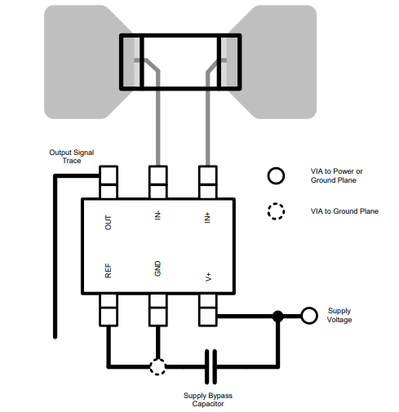

2.2.4 RS485通信电路MAX13487
R9为匹配电阻，短接R8将匹配电阻接上，当距离过长，频率高的情况上阻抗匹配可以有效减小信号干扰，提高数据传输稳定性。

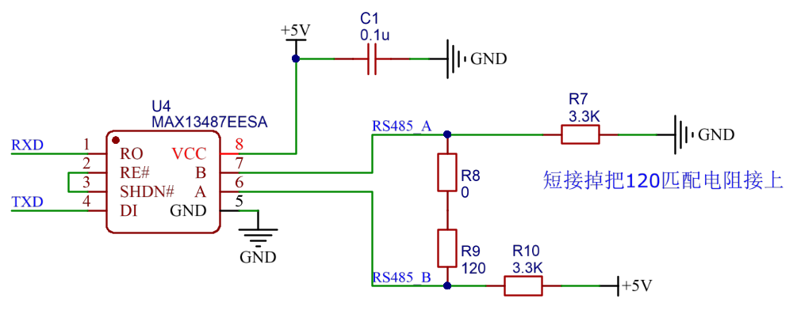
管脚定义; 脚位说明
PIN | NAME | FUNCTION
1 | RO | 接收器输出。当接收器启用且V（A）-V（B）>+200mV时，RO高。如果V（A）-V（B）<-200mV，RO低。
2 | RE | 接收器输出启用。驱动RE low以启用RO。驱动RE高，让自动转向电路控制接收器。RE是热插拔输入（有关更多详细信息，请参阅热插拔功能部分）。
3 | SHDN | 关机。驱动SHDN高，使设备正常运行。将SHDN压低以设置器件处于关闭状态。
4 | DI | 驱动输入。置DI低时，强制同相输出低和反相输出高。置DI低高时同相（A）输出高和反相（B）输出低。DI是内部状态机的一个输入自动启用和禁用驱动程序。
5 | GND | 地
6 | A | 同相接收器输入和同相驱动器输出
7 | B | 反相接收器输入和反相驱动器输出
8 | VCC | 正极电源，VCC=+5V±5%。使用0.1µF电容器将VCC旁路至GND。

2.2.5 供电电路
因为便携式RF和无线应用的性能需求和空间需求，RT9793是专门为它们设计的，以提供超低噪音和低静态电流。噪声旁通引脚可供选择进一步减少输出噪声。
PIN_Name（名称） | PIN_Function（功能）
EN | 芯片启用（高电平有效）。注意，这个引脚是高阻抗的。应存在低拉力100kΩ控制信号浮动时接地的电阻器。
BP | 参考噪声旁路。这个别针可以浮动。为了获得最低的噪音性能，连接一个22nF,BP和GND引脚之间的电容器。
GND | 地
VOUT | 输出电压。
VIN | 输入电压。

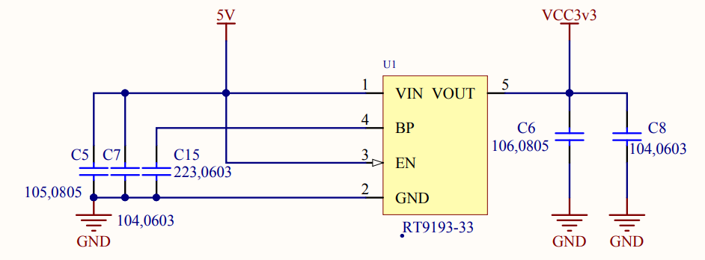
2.2.6 OLED显示电路
OLED，即有机发光二极管（ Organic Light Emitting Diode）。 OLED 由于同时具备自发光，不需背 光源、对比度高、厚度薄、视角广、反应速度快、可用于挠曲性面板、使用温度范围广、构造及 制程较简单等优异之特性，被认为是下一代的平面显示器新兴应用技术。 LCD 都需要背光，而 OLED 不需要，因为它是自发光的。这样同样的显示 OLED 效果要来得好一些。采用主控ssd1306的OLED屏幕模组，分辨率为128*64可配置成多种接口方式；OLED裸屏总共种接口包括：6800、8080 两种并行接口方式、3 线或 4 线的 串行 SPI 接口方式、 IIC 接口方式（只需要 2 根线就可以控制 OLED ），这五种接口是通过 屏上的 BS0~BS2 来配置的。本设计如图设计配置成两线I2C接口方便接线。
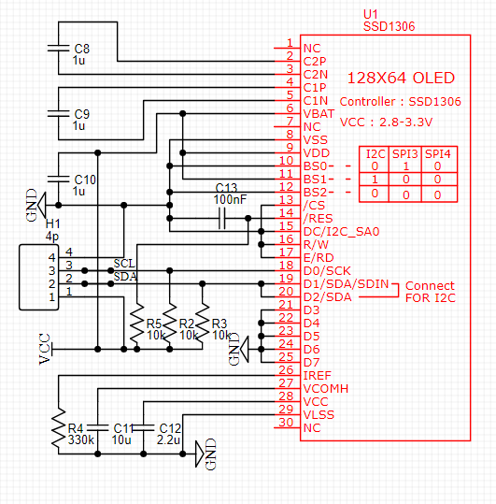
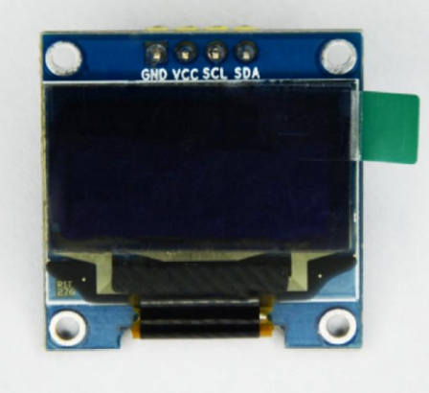
图 4
PIN（引脚） | FUNCTION（功能）
1.GND | 电源地
2.VCC | VCC 电源正（3～5.5V）
3.SCL | OLED 的 D0 脚，在 IIC 通信中为时钟管脚
4.SDA | OLED 的 D1 脚，在 IIC 通信中为数据管脚

2.2.5 电压采集
如图，V _IN+为外部监控输入电压由R4，R7分压可得
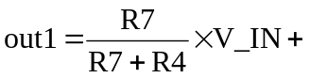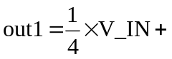
U2为LM358（双路运算放大器）本电路中作为跟随器，在ADC前端进行阻抗匹配以提高信号质量，LM358输出端接入单片机ADC。
Stm32中ADC最大电压为3.3V最大分辨率12位，本设计最大可测13.2V的电压，分辨率为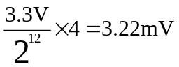。
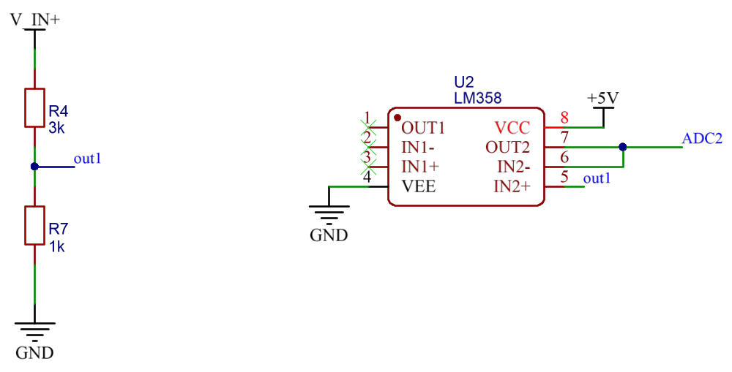
图2-1 系统总体架构（宋体，五号，居中）

图2-2 电气连接

第3章 软件编程(组态)
开发环境采用STM32CubeIDE，STM32CubeIDE是一体式多操作系统开发工具，是STM32软件生态系统的一部分。STM32CubeIDE 是一个先进的 C/C++开发平台，具有 STM32 微控制器和微处理器的外围配置、代码生成、代码编译和调试功能。

软件流程
主流程

任务调度函数
一般单片机程序的开发分为裸机开发和使用操作系统如FreeRTOS开发，对于简单的应用裸机足够，但对与流程稍复杂的程序使用操作系统可以更好的进行任务的调度和管理，使用操作系统的同时也会加大系统的开销。对于本系统来说采用操作系统的思路进行简单基于时间的任务调度，让各个任务在各自的时间周期内不断循环，较轮循模式有了很大的提升，配合中断使用，可达到很好的控制效果，相比较采用RTOS相对简单，由于没有RTOS中任务优先级和内存管理，性能上还是差了很多。

ADC数据采集任务
STM32内置12位ADC，这是一种逐次逼近型模拟数字转换器。它有多达18个通道，可测量16个外部和2个内部 信号源。各通道的A/D转换可以单次、连续、扫描或间断模式执行。ADC的结果可以左对齐或右对齐方式存储在16位数据寄存器中。本设计采集三路ADC值，分别是INA199端V_REF参考电压INA199输出电压V_OUT（50倍采样电阻0.01欧姆的电压），电池电压V_IN，电压的计算为输入ADC值的4倍。
电流的计算：

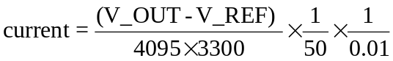
ADC数据采集任务设定每5ms三个通道采集一次，每采集50次对前50次数据进行排序取中位数作为当前采集到的数据，进行简单的软件滤波提高稳定性减少干扰。

OLED显示任务
OLED屏幕显示部分移植u8g2开源图形库实现OELD屏幕的显示，U8g2 是嵌入式设备的单色图形库，支持SSD1305、SSD1306d等常见的单色显示控制器，包括所有图形程序（行/框/圆圈绘制）。支持许多字体。（几乎）对字体高度没有限制，移植方便后续添加显示的内容，该图形库的基本原理是在单片机RAM开辟一个对应屏幕大小的缓存区，128*64的屏幕对应128*64/8=1024Byte，
对单片机的RAM有一定要求，采用STM32F103C8T6有20kRAM，完全满足要求。绘图函数在对应的缓存区绘制图形，不向显示控制器发送数据，要更新显示使用专门的更新显示函数。更新显示支持全部刷新，和局部刷新，OLED屏幕采用I2C接口，为了提到屏幕刷新速度采用硬件方式的I2C，配置快速模式可达400K，使用软件模拟实测速率不到100K，采用硬件I2C的一些问题，I2C总线上无设备应答时单片机不断的进中断等待接收数据超时，影响其他任务的正常运行，这里需要对速度和稳定做一个取舍。
主机显示任务

从机显示任务

按键扫描任务
一般按键都是使用机械按键，机械按键按压时都会产生抖动，由于触点的弹性，闭合和断开的时候会产生一连串的抖动。一般按键消抖程序在主程序中运行，按键按下等待抬起的过程中占用系统时间，影响其他任务的执行，并且可扩展性不好难以实现双击，长按的检测，故设计一种在定时器中扫描的按键算法，大致思路是开1ms的定时器中断，每1ms判断按键IO口的状态，连续记录可以判断出按键的上升沿和下降沿，如果按键按下是低电平，在下降沿来临是开始计时，在上升沿是停止计时，根据记录的时间可判断按键的长按与短按，如果在上升沿后保存上一次的时间，进行下一次的计时，比较两次的时间可以判断按键的双击。

串口数据收发
配置单片机串口波特率115200接收中断打开，本串口程序实现了不定长帧的收发，大致原理，每次进入串口中断中将计数值清0，在定时器中断中计时超过一定值时判断接收结束。

第4章 调试及结果分析

最小系统板调试
目标，实现程序顺利下载，正确配置时钟树，端口，定时器，中断，串口，ADC扫描参数，

显示电路的调试
目标，移植u8g2开源图形库实现oled屏幕的显示，方便后续添加显示的内容

- RS485收发电路调试
目标，测试搭建的485电路是否正常工作，在oled屏幕上显示

- 电流检测电路调试
目标，测试电流检测电路电路是否正常工作，在屏幕上显示输出信息

- 电压检测电路调试
目标，测试搭建的485电路是否正常工作，在oled屏幕上显示

4，主机从机互传通信

第5章 结论

参 考 文 献
- 李勇,李伟光.机械设备数控技术[M].北京:国防工业出版社，2010.1
- 戴一平.可编程程序控制器技术[M].机械工业出版社. 2002
- 梁森,王侃夫,黄杭美.自动检测与转换技术，北京：机械工业出版社，2005
- 陈元杰,汪洋,苏宏业,褚健.串级控制的PID参数自整定算法，控制与决策，1996，11（5）：580-583
（宋体，五号字）

致 谢

